卫浴产品国际认证简介
1. 卫浴产品国际认证的介绍
卫浴产品国际认证是指各国政府对进入该国的或将在该国销售的卫浴产品进行的一种强制性的产品认证要求. 本质上讲, 卫浴产品的国际认证其实是一种很常见的贸易保护壁垒。
由于卫浴产品有其特殊的使用范围, 甚至可能会污染到饮用水系统, 所以很多国家把卫浴产品的认证用国家标准的形式进行规定, 甚至用法律的形式进行规定, 如果销售或使用前不取得该国的产品认证, 就是一种违法行为。
卫浴产品是一种行业产品的统称, 是卫浴行业产品的统称, 不是所有的产品都有污染到饮用水系统的可能, 所以各国政府或其行业组织根据该国的实际情况对不同的卫浴产品有不同的要求。
中国政府也规定了相关的国家标准, 该国家标准适用于国外卫浴产品和国内卫浴产品, 只有符合中国国家标准的产品才可以在中国进行销售, 否则也是一种违背中国法令的行为。
2. 与CE/UL/EMC, CCC和ISO9000, ISO14000区别
卫浴产品国际认证; 适用于卫浴产品, 获得该认证后代表该产品在产品功能上或其它方面是符合该国政府或行业标准的。
CE/UL/EMC认证; 适用于CE/UL/EMC等国际组织规定的具体产品的种类, 特别是与公众安全性相关的产品种类. 是一种强制认证. 但不是所有出口到欧美的产品都需要得到该种认证。获得该认证后仅仅代表该产品在安全上是合格的. 并不代表产品是符合行业标准的, 并不代表产品是优秀的。
CCC认证：中国政府对在中国销售的一些产品种类要求的一种基于产品安全性考虑的强制认证。不是所有在中国销售的产品都需要得到该种认证。获得该认证后仅仅代表该产品在安全上是合格的，并不代表产品是符合行业标准的, 并不代表产品是优秀的。
ISO9000认证：是一种非强制认证, 该认证是确认制造工厂或服务型公司在质量管理和质量控制是否符合国际性ISO组织的标准, 获得该认证后仅仅代表该产品在质量管理和质量控制是符合国际性ISO组织的标准, 并不代表产品质量是优秀的。
ISO1400认证：是一种非强制认证, 该认证是确认制造工厂或服务型公司在环境保护上是否符合国际性ISO组织的标准, 获得该认证后仅仅代表该产品在环境保护上是符合国际性ISO组织的标准, 并不代表产品质量是优秀的。
从上面可以看到, 唯一可以代表产品功能上质量好坏的是卫浴产品国际认证, 而CE/UL/EMC, CCC仅仅代表产品在安全方面是合格的. ISO9000和 ISO14000仅仅代表质量和环境管理方法是符合的.

3.卫浴产品国际认证的种类
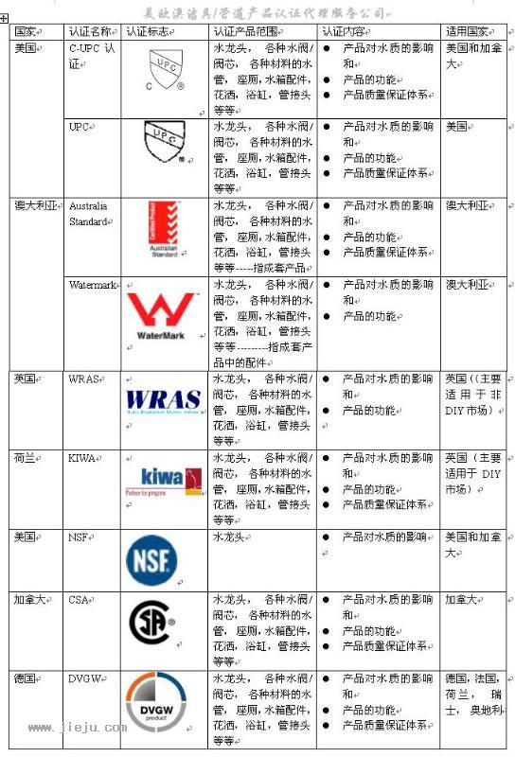
备注：每种认证包含的可以被认证产品范围往往不仅仅包含卫浴行业的产品， 也包含其它行业的产品， 但在上表中仅仅列出卫浴行业的产品。
4. 卫浴产品国际认证的程序
一般的认证程序如下：
第一步； 向相应的国家认证机构写认证申请，待批准后并付相应的申请费用。
第二步； 与相应的测试实验室联系送样和进行测试（产品对水质的影响和产品功能），并付费给测试实验室。
第三步； 把测试实验室提供的测试报告（产品对水质的影响和产品功能）给认证机构，供其审核报告。
第四步； 认证机构安排到工厂审核产品质量管理体系。
第四步； 在产品测试和工厂审核通过后，并付清相应的费用后，相应的国家认证机构发证书给申请厂家。
5．卫浴产品国际认证的费用与时间
各国认证的费用有很大的不同，总体费用在2万到6万左右。
各国认证的时间有很大的不同，总体时间在3个月到6个月左右。
我国国家财政部为了鼓励中小企业的出口，对企业申请产品认证有一定的补贴，不同城市的补贴额占认证总费用的有不同， 有些城市可以高达80%。
6．其它
由于很多国家的认证机构对认证申请者不做技术上的辅导和不做认证程序上的辅导，仅仅做测试和审核，导致一些企业需要经过几次测试和审核才可以拿到证书， 不仅导致金钱上的浪废，而且导致时间上的损失。所以建议申请认证的企业找认证代理服务机构进行服务。认证代理服务机构可以在认证程序上，工厂审核上， 技术标准理解上对企业进行辅导。

卫浴产品北美国际认证须知

北美卫浴产品国际认证的种类：
在北美地区有C-UPC认证和CSA认证，这两个认证均可在美国加拿大使用。UPC认证只能在美国使用。（见表1）
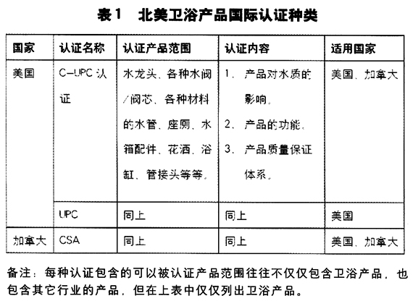

卫浴产品国际认证的程序、费用及时间

一般的认证程序如下：
第一步：向相应的国家认证机构写认证申请，待批准后支付相应的申请费用。
第二步：与相应的测试实验室联系送样和进行测试（产品对水质的影响和产品功能），并付费给测试实验室。
第三步：把测试实验室提供的测试报告（产品对水质的影响和产品功能）给认证机构，供其审核报告。
第四步：认证机构安排到工厂审核产品质量管理体系。
第五步：在产品测试和工厂审核通过，并付清相应的费用后，认证机构发证书给申请厂家。

各国认证的费用有很大的不同，总体费用在2万元到6万元左右。

各国认证的时间有很大的不同，总体时间在3个月到6个月左右。

我国为了鼓励中小企业的出口，对企业申请产品认证有一定的补贴，不同城市的补贴额占认证总费用有所不同，有些城市可以高达80%。
从上面的程序可以看出，产品进入北美市场是非常繁琐的，通过这些北美国际认证不但耗资巨大，而且耗费时间。由于一些认证机构对认证申请者不做技术上以及认证程序上的辅导，仅仅做测试和审核，导致一些企业需要经过几次测试和审核才可以拿到证书。不仅金钱上浪废，时间上也有损失。所以建议申请认证的企业找准国际认证机构进行服务。

北美国际认证机构在中国的服务

一直以来，由于种种原因，中国大陆的卫浴产品欲通过北美认证，需要耗费很大的人力物力财力。不便利的认证过程，使企业在认证方面耗费巨大。为了解决这一问题，作为北美三大认证机构之一的CSA International，将为中国出口到美国和加拿大的卫浴产品提供本地化的测试与认证服务。CSA International位于广州的实验室将提供卫浴配件、龙头、管阀、淋浴盆和浴缸设备以及软管等的测试与认证服务，该实验室已于2007年4月正式投入服务，大部分卫浴产品都可以在本地进行测试，大大方便了中国企业的产品认证。在不久的将来，中国大陆的卫浴产品生产厂商将可在本地取得北美产品测试认证，为出口北美市场做好准备。
CSA International 拥有30多年卫浴产品的测试和认证经验，对加拿大以及美国市场的卫浴标准更是了解的深入透彻。该机构的卫浴认证计划专为确保饮用水相关设备符合应用、安全、性能以及健康标准而服务，使之符合ANSI、ASME、ASSE、ASTM、CSA、 NSF及其它标准。
北美的三个主要建筑法规包括：美国的UPC（Uniform Plumbing Code）规范和IPC（International Plumbing Code）规范以及加拿大的NBC（National Building Code）规范。在卫浴产品安装完成后，建筑检察员会进行检查，确保厨房以及卫浴室等的卫浴设备，包括水槽、马桶、淋浴缸以及水龙头等都拥有合适的认证标志，否则便需要作出更换或者该建筑不能通过检查。
因此在认证方面，欲将卫浴产品出口北美市场的生产商需要着重考虑两个标准：与北美法规相关的卫浴配件标准CSA B125，而CSA B125亦包含对饮用水配件“NSF/ANSI61”的要求（饮用水系统部件——健康的影响）；以及卫浴洁具设备系列标准CSA B45。
除了根据这些标准进行认证，CSA International还对卫浴产品进行其它测试。例如机械性能测试。其中包括在温度以及压力大幅改变的情况下，该测试确保产品不漏水、不迸裂，不起水泡并不爆炸。此外，还有一些附加的测试来确保产品的功能以及表面工艺保持完整。该测试和认证过程最多需90天，具体所需时间取决于该产品及相应的标准要求。
卫浴产品认证的一个主要部分是识别产品使用的材料。而生产商最大的挑战就是如何及时地从供应商那里获取这些原料的正确信息。对于这些问题，该实验室的本地员工将会帮助联络供应商获取那些原料的正确信息。

